***Тема:* Декоративні особливості малих архітектурних форм в ландшафтному дизайні**

Заключний акорд у дизайні саду створюють **малі архітектурні форми**. Так в ландшафтному дизайні називають невеликі споруди, що мають як естетичне, так і практичне значення: альтанки, трельяжі, перголи, арки, лавочки, скульптури, містки, вазони, альтанки, навіси, садові меблі і скульптуру, шпалери, садову анімацію і т.д . З їх допомогою територія присадибної ділянки ділиться на функціональні зони, створюється потрібний акцент для кожної з них, організовуючи простір для відпочинку, дитячих ігор, прогулянок.

Поєднуючи малі архітектурні форми з іншими будовами, зеленими насадженнями, водоймами і квітниками, можна отримати закінчену ландшафтну композицію, яка до того ж буде оптимально організована для повсякденного життя мешканців садиби.

При спорудженні та встановлення МАФ потрібно витримувати загальний стиль, у якому виконаний будинок і сад. Матеріали, з яких виготовляються садові конструкції, можуть бути найрізноманітнішими: дерево, метал, камінь, цегла, пластик, кераміка. А при правильному підборі матеріалів, фактур і деталей не складно домогтися будь-якого стильового відтінку.

Малі архітектурні форми бувають типовими; серійними, виготовляють малими партіями за стандартним проектом, і індивідуальними. Останні виконуються за спеціальним замовленням для конкретного ландшафтного проекту. У будь-якому випадку всі садові будівлі споруджуються згідно архітектурним вимогам і нормам.  
 **Основні види МАФ:**

**Альтанки**

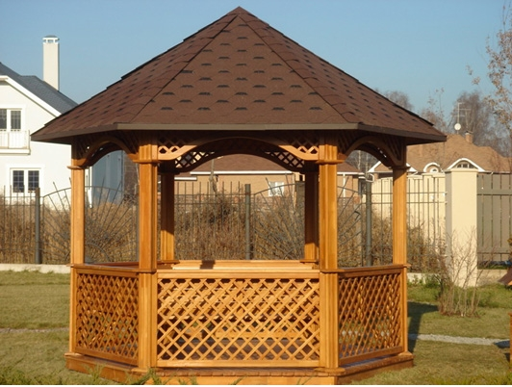

***Альтанка***- легка крита споруда для відпочинку або захисту від дощу і сонця.  
***Садові альтанки*** - це затишне місце для дитячих ігор і дорослих посиденьок. Вони вкриють вас в легку негоду і стануть справжнім порятунком від жаркого сонця. Можливість використовувати цю конструкцію практично цілий рік, мабуть, і призводить до того, що рано чи пізно всякий господар замислюється про таке корисному придбанні.

***Альтанки для дачі*** - ефектний елемент ландшафтного дизайну, який відразу притягує до себе увагу. Саме тому важливо, щоб дана конструкція мала привабливий зовнішній вигляд і була добротно виконана, завдяки чому вона зможе стати справжньою гордістю власників заміського будинку.

Незважаючи на те, що метал нині в моді, цей матеріал не підходить для альтанки. Влітку металева конструкція замість прохолодного місця відпочинку стане справжньою розпеченою сковорідкою, а навесні та восени - «крижинкою», перебувати в якій буде просто некомфортно. З цього варто зробити висновок, що ідеальним варіантом для дачі будуть ***дерев'яні альтанки.*** Цей матеріал екологічний і не боїться примх природи. А після обробки спеціальним антисептиком він стає невразливим з боку мікроорганізмів.

**Бесідка-барбекю**

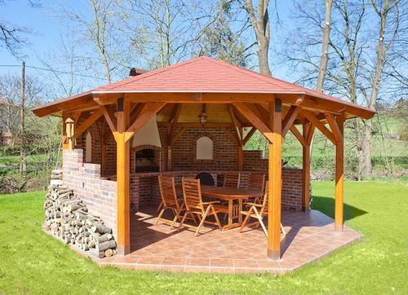

Мода на альтанки-барбекю прийшла до нас з Європи, як і багато інших речей. Напевно ви теж бачили у фільмах, як американці і європейці відпочивають у дворах своїх приватних будинків. Барбекю на свіжому повітрі для них звична справа, при цьому не обов'язково виїжджати за місто, якщо можна облаштувати все в своєму саду. У нас же така можливість частіше надається на дачі або в заміських будинках, так як багато людей вважають за краще жити в квартирах.

Найпоширеніший вид альтанки-барбекю - це з побудованої всередині її садовою піччю з цегли або каменю. Проект такої альтанки з барбекю можна замовити в будівельній фірмі, там же можна замовити і її будівництво, але витрати будуть в рази вище, ніж якщо б ви побудували альтанку з піччю або каміном своїми руками.

Альтанка з піччю-мангалом являє собою напіввідкритий павільйон, що нагадує перголи. На задній його стіні розташовується побудована піч-барбекю або навіть обладнана ціла літня кухня. Коли будується піч, обов'язково передбачається витяжка, яка може бути як окремим елементом, так і побудованої разом з піччю.

**Ротонди**

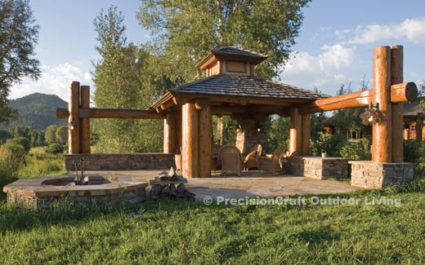

У величезній різноманітності розмірів і форм варто звернути увагу на такий елегантний, але в той же час функціональний вид дачної конструкції, як ротонда. Вона являє собою споруду круглої форми, що складається з колон, що підтримують дах. Невисокі стіни, що з'єднують колони, створять ефект самоти і захистять від протягів в негоду. Всередині неї можна помістити лавки або м'які сидіння, які в поєднанні з круглим столом створять теплу, сімейну атмосферу.

**Газебо**  
  
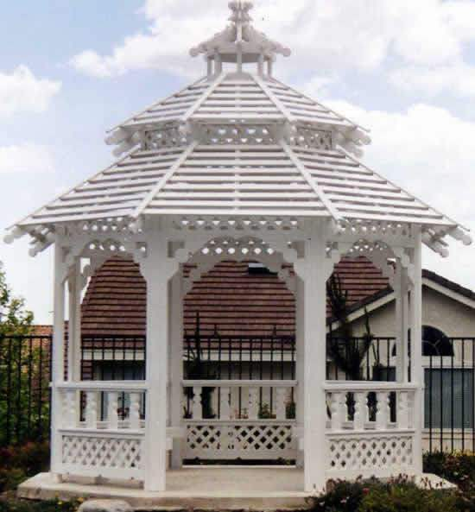

Gazebo (Газебо) - це архітектурний термін, позначає оглядовий майданчик, альтанку з гарним виглядом, зазвичай коштує в саду, парку; російськомовний термін - «бельведер» або «альтанка»).

**Ковані альтанки, (оглядові і т.д.)**  
  
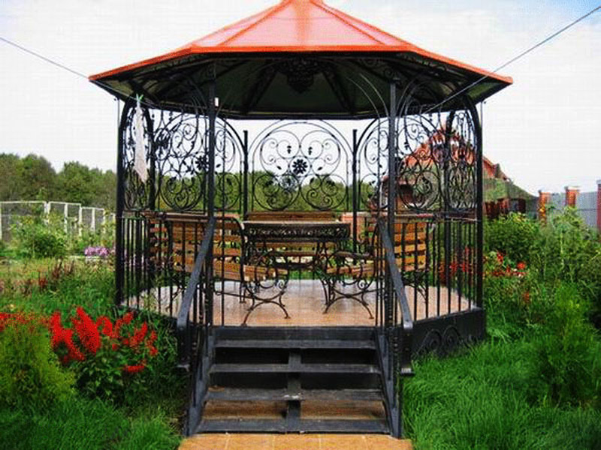

**Бельведер-альтанка на пагорбі**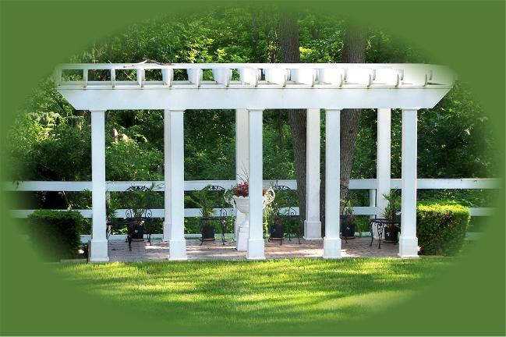

***Бельведер*** (від італ. Bello - красивий, vedere - дивитися). Спочатку це була надбудова над будинком (вишка), звідки відкривався гарний вид. Згодом бельведер - це окрема будівля на пагорбі, височини для милування навколишнім пейзажем. За геометрії бельведер може бути будь-якої форми - круглий, шестикутний, квадратний і т. д. Наявність колонади - не обов'язкова вимога, але в переважній кількості бельведерів колонада присутній. Бельведер, як правило, не має перекриття (купола).

**Навіси**  
  
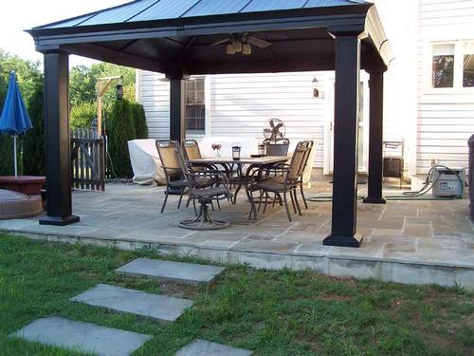

Дерев'яний навіс користується популярністю серед всіляких дачних і присадибних споруд, так як навіс - найбільш універсальний вид споруди і може використовуватися для різних цілей залежно від сезону і потреб господаря.

Дерев'яний навіс можна використовувати ***як місце для зберігання автомобіля, мотоцикла, велосипеда або човна***. Споруда гаража - вельми дороге задоволення, навіс ж заощадить ваш час і кошти.

У теплий сезон навіс можна використовувати як ***спрощений варіант літньої альтанки***, де завжди можна сховатися від пекучого сонця або дощу. Досить поставити садові меблі, мангал - і можна кликати гостей. Під навісом можливо обладнати майданчик для дитячих ігор. Або використовувати його як сховище для інвентарю, дров і т.п.

**Пергола**  
